Задача:   
1) оценить, увидим ли мы сигнал s1 от нейтронов, если будем использовать высокие поля   
(V_0 = 19 kV, V_PMT = 650 V)

2) оценить, увидим ли мы сигнал s2 от нейтронов, если будем использовать низкие поля  
 (V_0 = 12 kV, V_PMT = 850 V)

Дано:

Есть картинка с сигналами s1 и s2 при V_0 = 12 kV, V_PMT = 650 V (чистый аргон, заход от 28.07.2016 с пушкой)

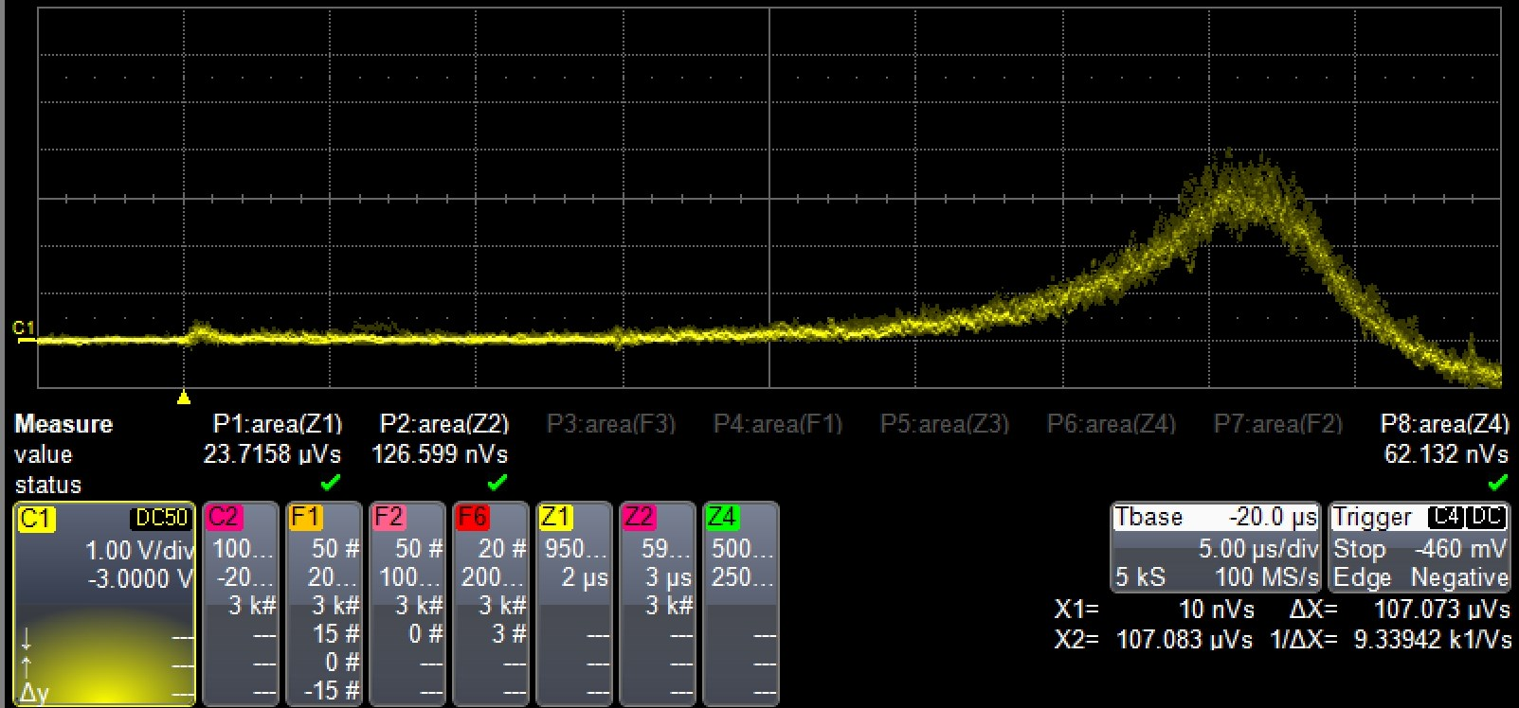

Вычислим площадь в (пикс^2) и амплитуду сигналов и перекалибруем в реальные значения (шкалы 5 мкс / div и 1 В / div ).   
Получим: S1_Q = 0.32 uVs, S1_amp = 0.5 V; S2_Q = 23.4 uVs, S2_amp = 3 V   
  
1) оценим, как изменятся сигналы s1 и s2 при V_0 = 19 kV, V_PMT = 650 V  
Во-первых, из-за возросшего дрейфового поля (с 0.37 до 0.59 kV / cm) увеличится ионизационный выход. 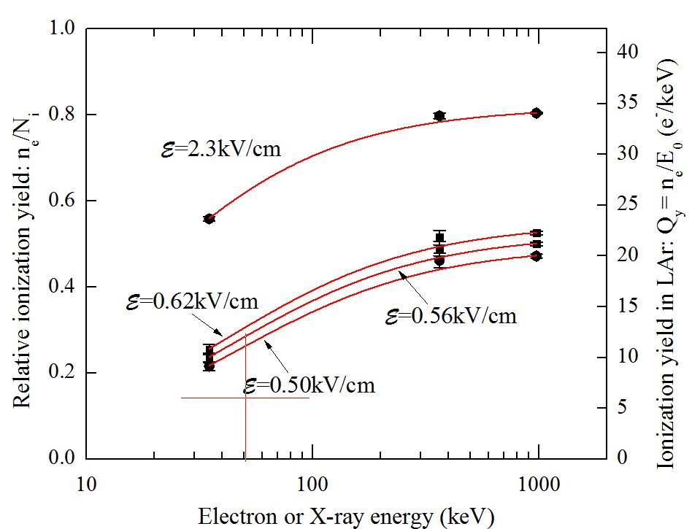Оценочно, выход увеличится в 2 раза.

Во-вторых, из-за возросшего поля в электролюминесцентном зазоре увеличится усиление.  
(картинка из статьи Proportional electroluminescence…)

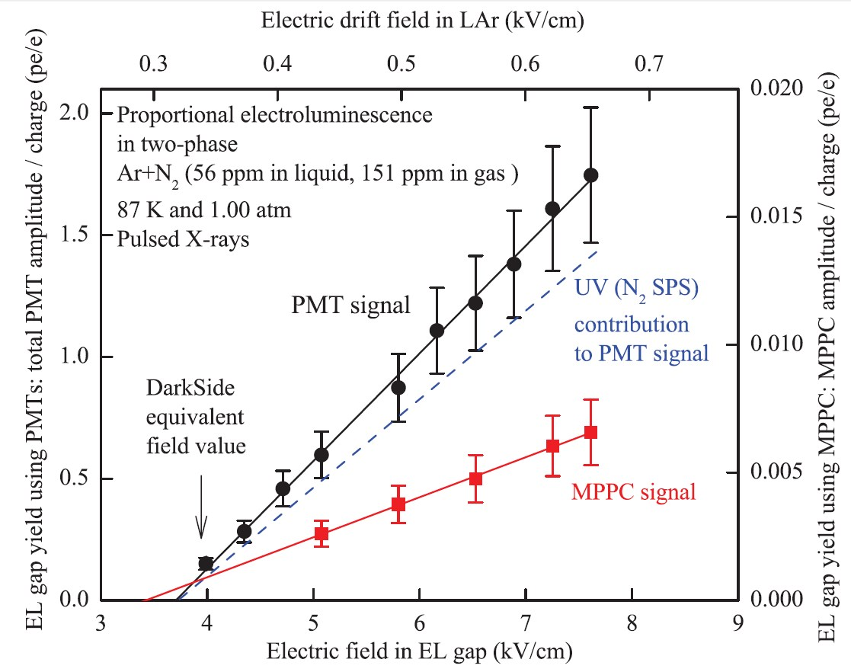

Поле изменится с 4.35 kV/cm до 6.89 kV/cm, что, судя по графику, приведет к изменению усиления примерно в 1.3 / 0.3 ≈ 4 раза. Таким образом, сигнал S2 увеличится в 8 раз.

Сигнал s2 при V_0 = 19 kV, V_PMT = 650 V от Am равен 1.2 uVs.

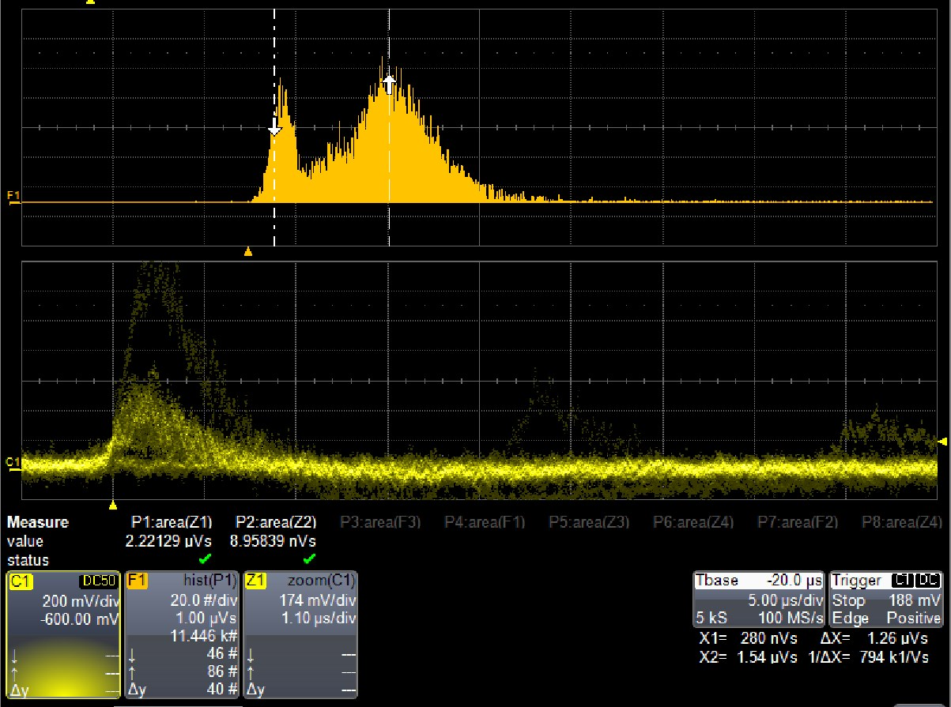

Значит, при V_0 = 12 kV, V_PMT = 650 V s2 будет 1.2 uVs / 8 = 0.15 uVs

S1 должен изменится мало. Данных для аргона не нашел. Вот картинка для Xe (E. Aprile and T. Doke: Liquid xenon detectors for particle physics).  
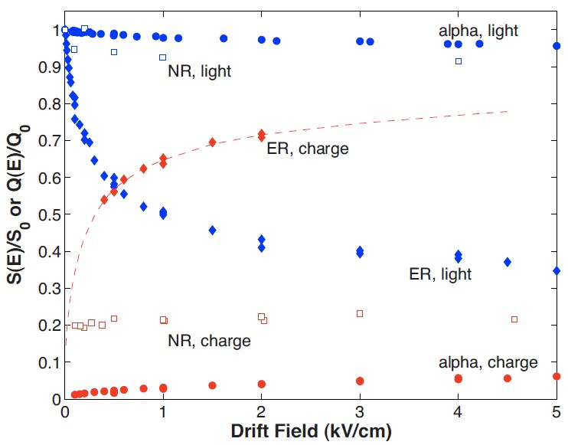

Следовательно, сигнал s1 при V_0 = 12 kV, V_PMT = 650 V от Am будет 0.15 uVs / 73 = 2 nVs.

А сигнал s1 при V_0 = 12 kV, V_PMT = 650 V от пушки был 320 nVs, что соответствует 160 фотонам энергии 60 keV.

**Сигнал от нейтронов**

Сигнал S2 от Am будет соответствовать переданной энергии от нейтрона примерно в 220 keVnr, т.е. почти максимальной переданной энергии (L_ion = 0.27).

Сигнал S1 для нейтронов будет отличаться от сигнала S1 для фотонов, но я не нашел квенч-фактор.  
Предположим, он равен 1.

Значит, при V_0 = 19 kV, V_PMT = 650 V сигнал S1_max = 2 nVs и S2_max = 1200 nVs.

Чтобы увидеть S1 надо увеличить усиление минимум в 160 раз. Это вполне возможно:  
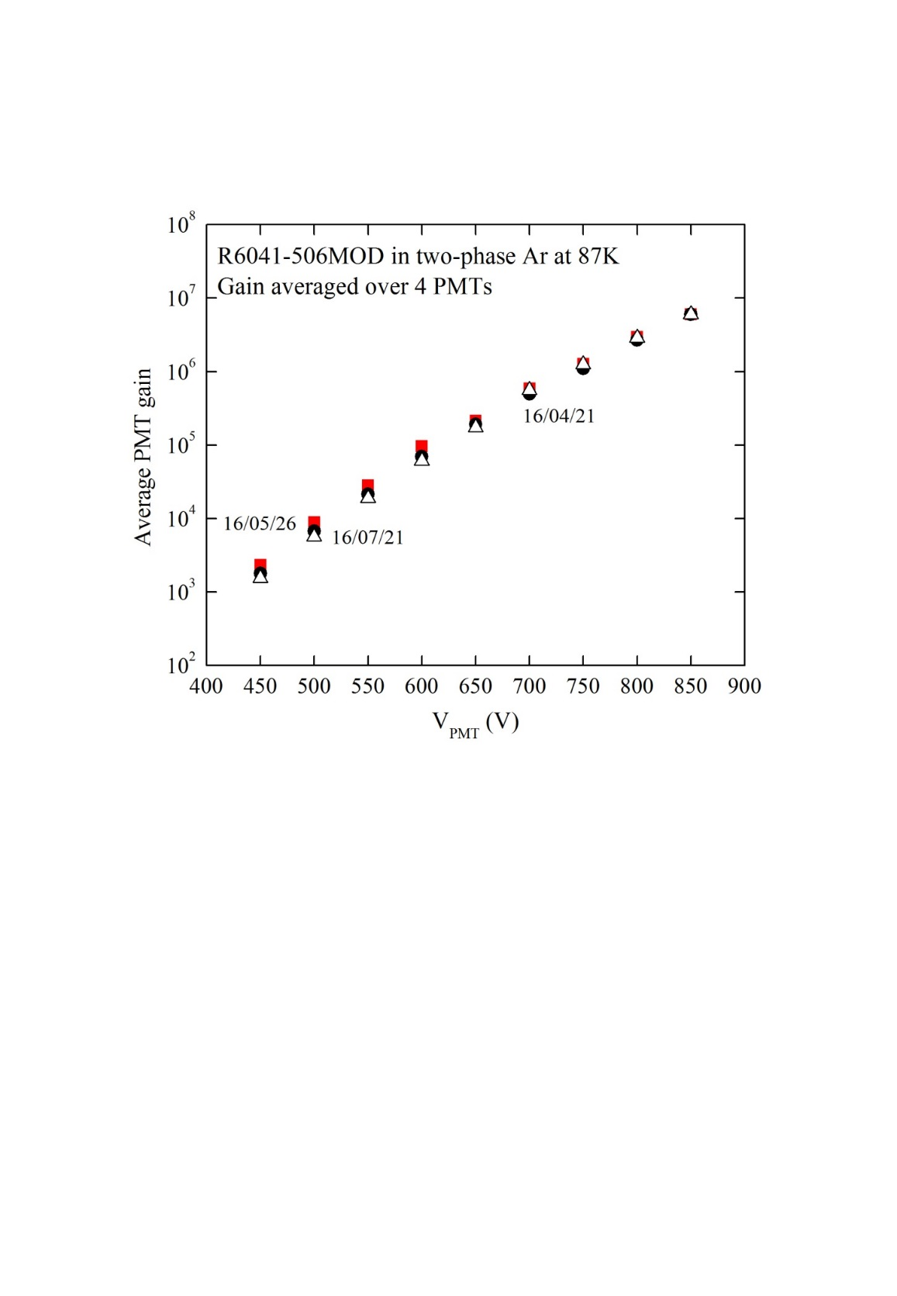  
При этом S1 = 0.320 uVs, S2 = 384 uVs.

Сигнал S2 = 384 uVs от нейтронов при V_0 = 19 kV, V_PMT = 650 V окажется в 16 раз больше, чем сигнал S2_Q = 23.4 uVs от пушки при V_0 = 12 kV, V_PMT = 650 V.

Значит, амплитуда должна оказаться в 16 раз больше и составит 16 * 3V = 48V, в то время как осциллограф имеет максимальное входное напряжение 8V.

**Итого, S1 мы не увидим.**

2) оценить, увидим ли мы сигнал s2 от нейтронов, если будем использовать низкие поля  
 (V_0 = 12 kV, V_PMT = 850 V)

Как было получено ранее, сигнал s1 при V_0 = 12 kV, V_PMT = 650 V от пушки был 320 nVs, что соответствует 160 фотонам энергии 60 keV.

Значит, если мы увеличим усиление в 160 раз, то увидим аналогичную картину, только от Am.

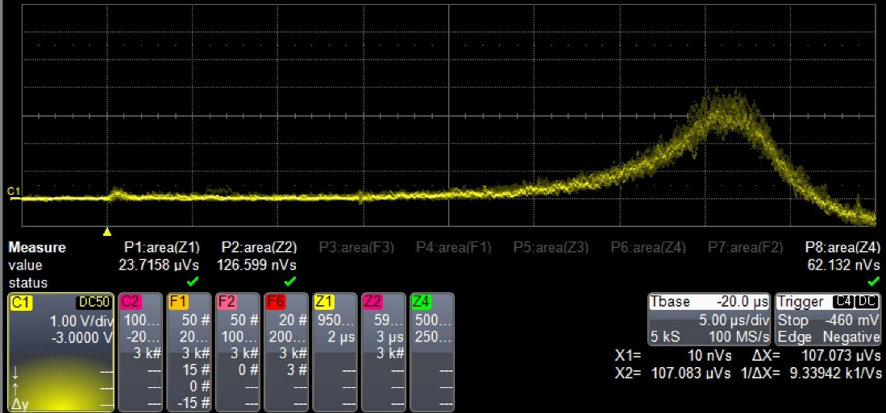

Поднять усиление в 160 раз возможно. **Итого, мы увидим S1 и S2.**Однако мы будем работать на пороге электролюминесценции (4.3 kV / cm).